Univerzitet u Sarajevu

Elektrotehnički fakultet

Odsjek za telekomunikacije

PROJEKTNA DOKUMENTACIJA

-DOKUMENTACIJA ZA IZVEDBENI PROJEKAT-

GRUPA:

Hodžić Medina 17350

Nurkić Semina 17522

Repeša Almin 17550 Akademska 2018./2019. godina

Velić Nejra 17313 Sarajevo, 11.01.2019.

**ZADATAK**

Potrebno je napraviti praktičnu izvedbu računarske mreže.Mreža koja se izvodi treba da ima tri mrežna segmenta. U jednom mrežnom segmentunalaze se serveri koje organizacija koristi za čuvanje i obradu podataka (data center). U tom segmentu treba da bude (bar) jedan računar koji predstavlja server. U drugom mrežnom segmentu nalaze se računari uposlenika organizacije koji se putem žičanih

Ethernet konekcija povezuju na mrežu organizacije. U tom segmentu treba da bude (bar) tri računara koji predstavljaju računare uposlenika.U trećem mrežnom segmentu nalaze se računari posjetilaca organizacije koji se putem bežičnih 802.11 konekcija povezuju na mrežu organizacije. U tom segmentu treba da bude (bar) dva računara koji predstavljaju računare posjetilaca.

Konfiguracija mreže treba da omogućava kontrolisano povezivanje svih segmenata mreže međusobno, kao i sa ostatkom svijeta (Internet).. U sklopuprojektovanja mreže potrebno je definisati i sprovesti, putem konfiguracije uređaja, logičnu politiku koja određuje kakav saobraćaj je dozvoljen između segmenata i ka Internetu, te sa interneta ka mrežnim segmentima. (Primejr: Posjetioci imaju pristup samo Internetu, a ne drugim mrežnim segmentima. Uposlenici imaju pristup DNS, web i e-mail i DB serveru. Vanjski korisnici imaju pristup DNS i web serveru).Za realizaciju mreže potrebno je koristiti tri rutera, od kojih je jedan za vezu sa vanjskim mrežama (Internet), a druga dva za povezivanje tri unutrašnja mrežna segmenta.

**ŠEMA PROJEKTA**

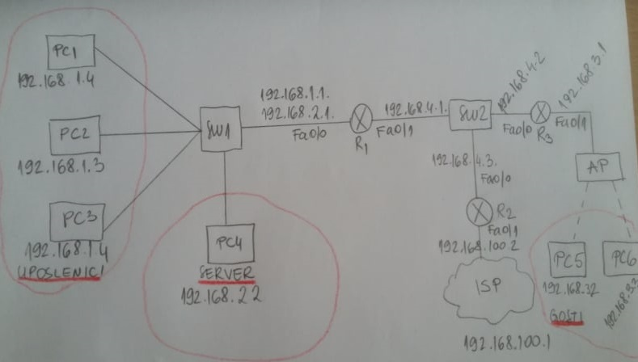

Slika 1. Šema projekta

**POPIS KORIŠTENE OPREME:**

* Tri rutera Cisco Systems Cisco 2800 Series / Cisco 2801
* Jedan ruter ETF-a kao ISP
* TP-LINK DLC 100 korišten kao ACCESS POINT, ne kao ruter
* Dva sviča 2960-24TT Cisco Switch
* Šest računara, tri računara za uposlenike, dva za goste te jedan za server
* Wifi wireless usb stick za bežični internet, potreban da bi se gosti mogli kačiti na internet
* Mrežni kablovi za spajanje šeme

**POLITIKA MREŽE:**

1. Gosti imaju zabranu pristupa serveru
2. PC3 ima zabranu izlaska na internet

**PROCES SPAJANJA ŠEME:**

Uz pomoć Ethernet kablova za spajanje šeme spojili smo PC1, PC2 i PC3, koji predstavljaju uposlenike, na SW1, zatim, sa SW1 vežemo dalje na ruter 3 i njegov interfejs Fa0/0.

Sa druge strane SW1 vežemo PC4 koji predstavlja server. On nije u istoj mreži kao uposlenici, pa smo na sviču definisali dva VLAN-a, te trunk port, što će biti prikazano dalje u konfiguraciji sviča.

Sa interfejsom Fa0/1 rutera 1 vežemo SW2. Sa druge strane na SW2 vežemo ruter 2 čiji drugi dio vežemo sa ISP, odnosno sa D-Link-om.

Na ovaj svič se također veže interfejs Fa0/0 rutera 3, njegov drugi interfejs Fa0/1 se veže na access point, i na internet su bežično povezani računari PC5 i PC6.

**POSTAVKA IP ADRESA :**

Prije bilo kakvog konfigurisanja, potrebno je postaviti IP adrese na sve računare, te postaviti IP adrese defaultnog gateway-a i DNS.

Statičku IP adresu postavljamo na sljedeći način:

1. Otvaramo meni sa opcijama za povezivanje na mrežu.

2. Odaberemo postavke

3. Zatim odaberemo IPv4 settings

5. Odaberemo Manual način postavljanja IP adrese

6. Dodajemo statičku IP adresu kucanjem željene adrese, adresu defaultnog gateway-a i DNS.

7. Naredbu završavamo sa Apply.

PC1: IP adresa: 192.168.1.4 Default gateway: 192.168.1.1 DNS 192.168.100.1

PC2: IP adresa: 192.168.1.3 Default gateway: 192.168.1.1 DNS 192.168.100.1

PC3: IP adresa: 192.168.1.2 Default gateway: 192.168.1.1 DNS 192.168.100.1

PC4: IP adresa: 192.168.2.2 Default gateway: 192.168.2.1 DNS 192.168.100.1

PC5: IP adresa: 192.168.3.2 Default gateway: 192.168.3.1 DNS 192.168.100.1

PC6: IP adresa: 192.168.3.3 Default gateway: 192.168.3.1 DNS 192.168.100.1

**KONFIGURACIJA SWITCHA 1:**

Prije svega treba napomenuti da switch 2 ne konfigurišemo jer je o glupi switch, koji je samoučeći.

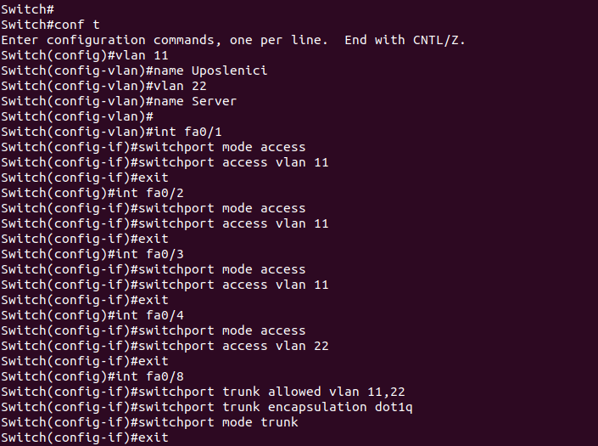

Slika 2. Konfiguracija switch-a 1 i njegovog trunk porta

**KONFIGURACIJA RUTERA 1:** 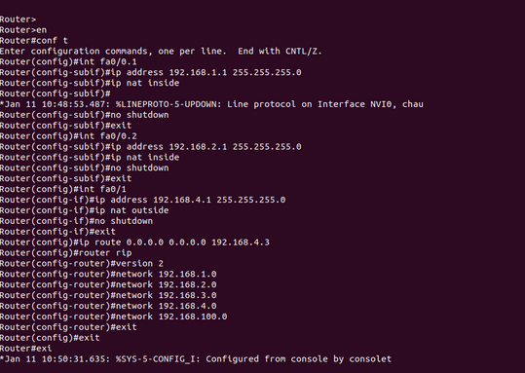

Slika 3. Konfiguracija rutera 1

**KONFIGURACIJA RUTERA 2:**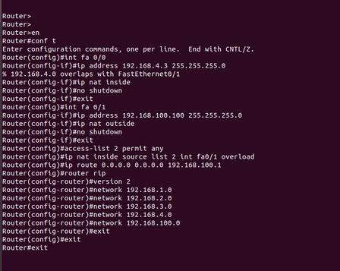

Slika 4. Konfiguracija rutera 2

**KONFIGURACIJA RUTERA 3:**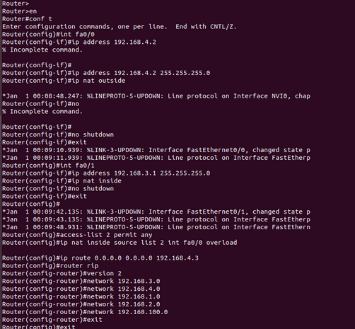

Slika 5. Konfiguracija rutera 3

**ZABRANE U RUTERIMA, ZA OSTVARENJE NAVEDENE POLITIKE:**

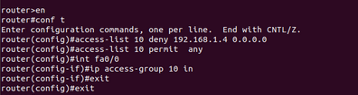

Slika 6. Zabrana računaru sa IP adresom 192.168.1.4 da izađe na internet

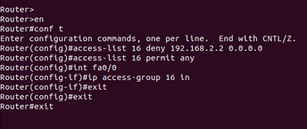

Slika 7. Zabrana da gosti pristupe serveru čija je IP adresa 192.168.2.2

**KONFIGURACIJA ACCESS POINT-A:**

Konfiguraciju Access Point-a smo izvršili u koracima kako slijedi :

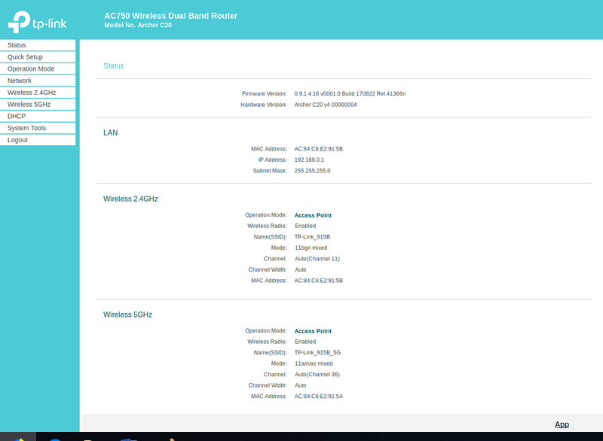

Slika 8.

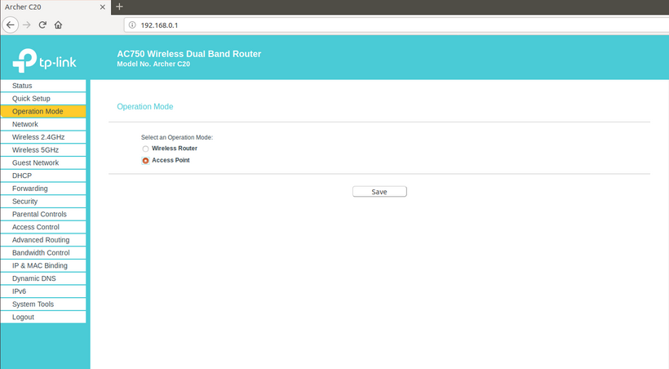

Slika 9.

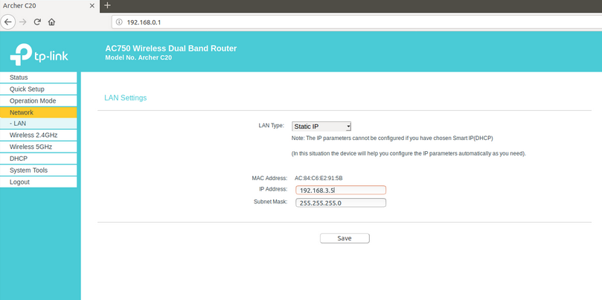

Slika 10.

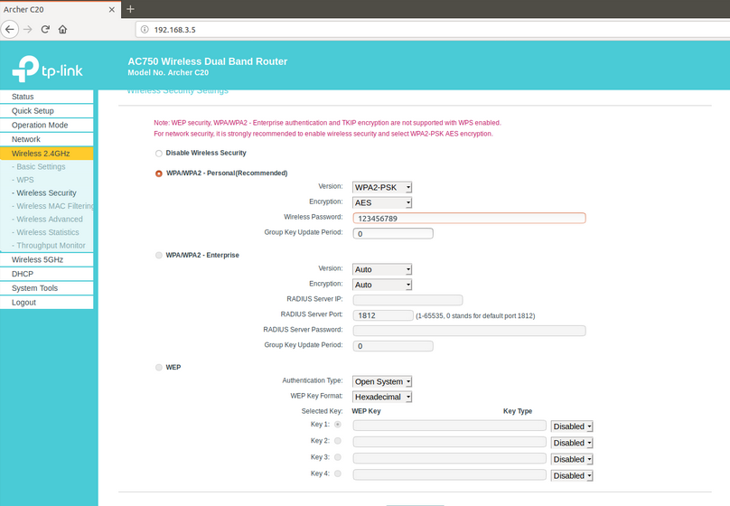

Slika 11.

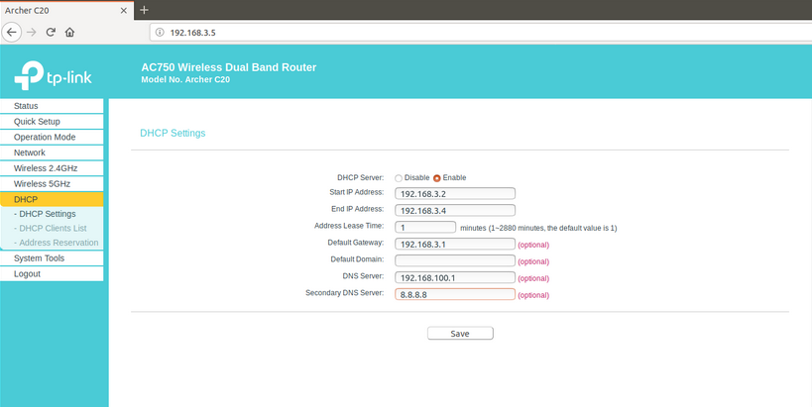

Slika 12.